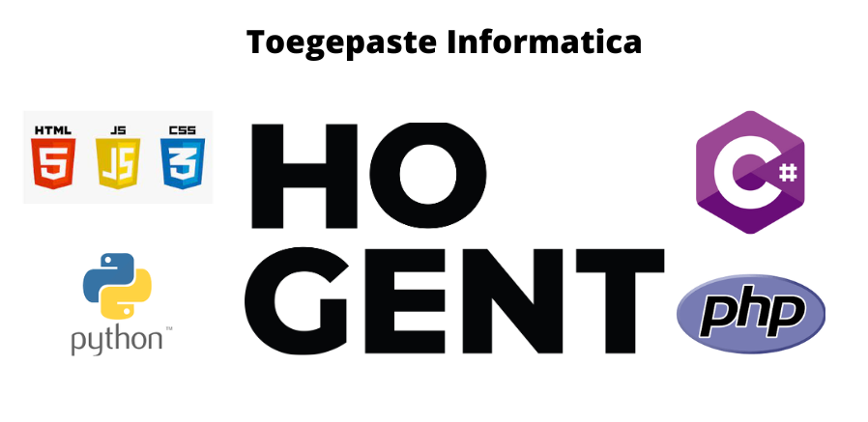

Inhoudsopgave: Datum:

1 Hoofdstuk 1: Continuïteit en waardecreatie 2

2 Hoofdstuk 2: Macro-omgevingsanalyse 6

# Hoofdstuk 1: Continuïteit en waardecreatie

Wat is een business?

* Een zaak die met een **commercieel doel** wordt opgericht
* De activiteiten die nodig zijn om een zaak draaiende te houden

continuïteitskring:

Een organisatie die wilt voortbestaan streeft naar continuïteit. Deze continuïteit wordt hieronder weergegeven als een zich steeds **herhalend proces**. De continuïteitskring bevat bouwstenen die onderneming helpen om dit doel te realiseren.

Categoriën uitgelegd:

Producten:

* je denkt dat je nuttige producten kan aanbieden aan de klant.
* **Goederen** of **diensten** laten de organisatie toe te beantwoorden aan klantenbehoeften en klantenwens. Vaak zijn goederen een combinatie van goederen en diensten.
* Supermarkt is een **distributief bedrijf**.
  + **Dienst** = verzamelen van producten, niet zelf maken.

Klantenbehoeften:

* Afbeelding met emoticon, smiley, clipart

  Automatisch gegenereerde beschrijvingKlanten kopen producten omdat ze een **tekort** ervaren
* **Inzicht** hebben in klantbehoefte hebben is heel belangrijk.
* **Hoe beter je je klanten kent, hoe beter.**

Waardecreatie:

* Wanneer de producten worden verkocht ontstaat er waarde voor de organisatie onder de vorm van omzet, winst, cash flow, ….
* Dankzij **waardecreatie krijg je geld om competenties** te beheren.
* Je moet altijd tevreden zijn met je product.

Competenties:

* Bedrijfsopbrengsten investeren in kennis en middelen om nieuwe producten te ontwikkelen
* Goed personeel **hebben/onderhouden** is heel belangrijk.

Stakeholders:

* Bedrijfsopbrengsten uitkeren aan belanghebbenden: aandeelhouders, medewerkers, belangengroepen, ...
* Belanghebbende, zij hebben **invloed op de acties** die je onderneemt in je bedrijf.

Waardecreatie:

* Om waardecreatie te kunnen realiseren zal de organisatie de competenties **voortdurend moeten aanvullen, aanpassen,** …
* Zo worden telkens weer producten aangeboden om in de huidige behoeften te voorzien
* Waardecreatie gebeurt als er 3 voorwaarden vervuld zijn. Deze **3 elementen** vormen de basis voor goede bedrijfsvoering:
  + 1) Ontdekken van klantenbehoeften
  + 2) Klantwaarde creëren – Het **verkopen van producten** aan de klanten
  + 3) Belofte nakomen

Ontdekken van klantenbehoeften:

* Een product heeft pas **waarde** voor de klant wanneer die **behoeftebevrediging** ervaart.
  + Vraag naar auto’s: benzine, diesel, elektrisch.
  + Alternatieven in bv. vervoelsmiddelen zorgen voor daling/stijging van bepaalde transportmiddelen (fiets, step, elektrisch/manuele auto).
* Welke **voordelen** vergroten de behoeftebevrediging bij de klanten?
* Er zijn 2 bronnen van klantwaarde.

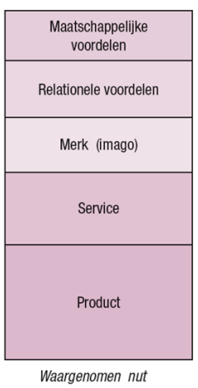Bronnen van klanten (waargenomen nut):

Product:

* Kwaliteit, functies, design (bv. elektrische auto).
* Voortdurend meevolgen van **technologieën**
* **Oog voor detail (design)**

Service:

* Garantie
* installatie
  + bv. bedrijf **installeren** dingen **voor jou** ipv jijzelf.
* onderhoud …
  + bv. garagist aan de auto/herstelling producten.

Merk (imago):

* Perceptie
* Psychologische
  + Met wel merk wil jij geassocieerd worden (Apple of Samsung … identieke wagen dat Citroën en Peugeot maakt, jij wil toch de Peugeot ondanks zelfde auto)
* Behoeften
  + We hebben een **goede ervaring** of horen dat van andere en voelen ons **vertrouwt** bij hun.

Relationele voordelen:

* Relaties opbouwen (ook online), ... Hoe is het contact met je klant.
  + Een goede relatie tussen klant en kapper is **leuk en belangrijk**.
  + **Sociale med**ia is een goed voorbeeld om relatie op te bouwen met algemene doelgroep (youtubereclame, Twitter)

Maatschappelijke voordelen:

* MVO (Maatschappelijk Verantwoord Ondernemen)
* Duurzame initiatieven
  + Zonnepanelen = betere investering voor het klimaat (klimaatbescherming)
  + Subsidies krijgen voor kopen elektrische auto
* Indien je beide niet hebt, zullen klanten afhaken

Bronnen van klantwaarde (waargenomen kosten) + alternatieven vergelijking:

* Inspanning tegenover **nuttigheid** afwegen
  + Baten (waargenomen nut)
  + Kosten (= waargenomen kosten)

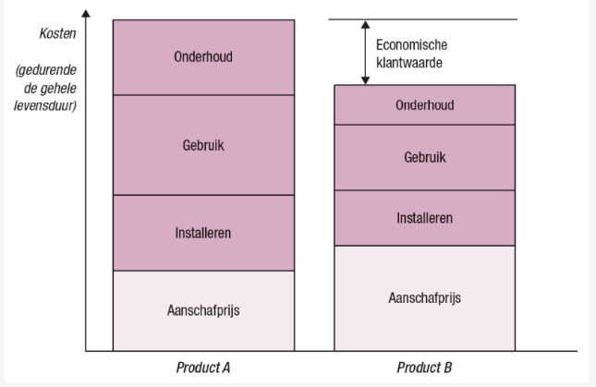

Je moet kijken naar de **aanschaffingswaarde**, maar ook naar alle **kosten daarna** (gas, elektriciteit, onderhoud … = **Cost of Ownership (TCO)** In vergelijking met alternatieven

Leasen > verhuren in prijs.

Vliegtuigmaatschappijen leasen vliegtuigen altijd.

Als je weet wat de **problemen/frustraties** zijn van de **klanten**, kan je dit gebruiken om hun te **ontzorgen**.

Klantwaarde creëren:

* Klantwaarde creëer je door je klanten te **begrijpen**.
* **Je klanten ervaren waarde wanneer zij meer krijgen dan het hen kost.** 
  + De baten overtreffen de kosten
  + Beter presteren dan concurrentie
* Basisbehoeften creëren
  + Warme koffie, normale hoeveelheid
* **Uniek aanbod creëren**: nodig om zich te **onderscheiden** van de **concurrentie** door een eigen identiteit te creëren
  + Starbucks: naam op beker ipv nummer, persoonlijke boodschap, praatje ….
* **Extra meerwaarde aanbieden**: de verwachting van de klant overtreffen door meer **voordelen** aan te bieden en zo de voorkeur krijgen.
  + Online shoppen/functies die andere online sites heeft **improvement = puntensysteem toevoegen** op voorhand bestellen, afhalen en weg.

Belofte nakomen:

* Afbeelding met emoticon, cirkel

  Automatisch gegenereerde beschrijvingHoe groter de verwacht, **hoe groter de teleurstelling** indien ze dat niet nakomen.
* **Elk product belooft behoeftebevrediging** en wenst de aangeboden voordelen via communicatie op de klant over te brengen:
  + Perceptie van het **aangeboden product**
  + Dit creëert **verwachtingen**
  + Wanneer de verwachtingen worden ingelost ervaart de klant **behoeftebevrediging**
* “Redbull geeft vleugels” => Rechtzaak omdat dit niet letterlijk waar was
* Niet zeggen “bel me altijd maar” => “stuur me een mailtje en ik antwoord zo snel mogelijk”

Management:

Management is **de** **manier waarop een zaak wordt geleid** om de continuïteit te kunnen realiseren. Hoeveel producten er zijn, indeling secties voor werknemers, geldbesteding …

Vier pijlers voor het creëren van waardecreatie:

* **Plannen** of doelen vaststellen
  + Zorg dat je in de toekomst goede reclame/nieuwe producten maakt
* **Organiseren** of structureren van activiteiten
* **Leiden** of begeleiden van activiteiten
  + Activiteiten bijhouden, personeel motiveren …
* **Overzicht** beheersen/controleren van gestelde plannen en doelen

Voordelen:

* **Effectiviteit** 
  + Je bereikt je doel – zonder te kijken naar het te-spenderen-geldaantal
* **Efficiëntie** 
  + Je bereikt je doel met minimale middelen – zo min mogelijk geld, maar toch goede kwaliteit
* **Succes**

PDCA-cyclus:

* **Plan**:
  + Het probleem beschrijven en acties plannen om verbeteringen aan te brengen
  + 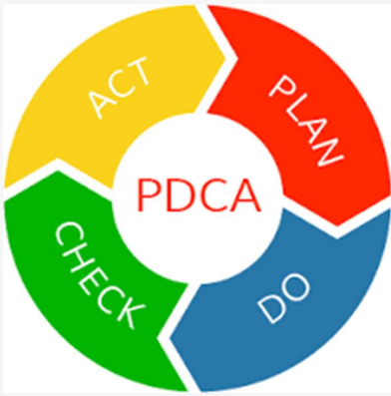Er is altijd een 2e plan voor moest er iets fout gaan
* **Do**:
  + Het plan uitvoeren
* **Check**:
  + Nagaan of alles volgens plan is verlopen
  + Inzicht in wat er fout ging (te duur? omgeving? …)
* **Act**:
  + Waar nodig de planning bijsturen

Dit is opnieuw een oneindige cyclus tot je plan perfect is.

**Komt er nieuwe informatie naar buiten? Implementeren in je plan = borgen van de kwaliteit.**

# Hoofdstuk 2: Macro-omgevingsanalyse

Managementproces (optioneel om te volgen, maar heel belangrijk indien je alles doet):

Je leest dit van links naar rechts (marco = macro!)

Omschrijving:

* Wat er gebeurt in het **land, continent, omgeving …**
* Macro-omgevingsanalyse speelt zich af in de externe omgeving. Deze bestaat uit verschillende **krachten** die de werking van de organisatie beïnvloeden.
* De omgeving verandert constant en vaak in een snel tempo.
* **Deze veranderingen brengen kansen of bedreigingen voort.**

Kansen:

* Externe ontwikkelingen,
* Met **eventuele** gunstige invloed,
* Op de realisatie van doelstellingen
* De externe ontwikkelingen kunnen zijn gunstig wanneer ze:
  + De realisatie van **doelstellingen ondersteunen**
  + De realisatie van **doelstellingen versnellen**

Bedreigingen:

* Externe ontwikkelingen,
* Met **eventuele** remmende invloed,
* Op de realisatie van doelstellingen
* De externe ontwikkelingen kunnen zijn ongunstig wanneer ze:
  + De realisatie van **doelstellingen vertragen**
  + De realisatie van **doelstellingen tegenwerken**

Kans of bedreiging:

* We spreken van een kans of bedreiging als het uw **bedrijf beïnvloed**
* **Een externe bedreiging kan voor een bepaald bedrijf positief zijn, maar voor de ander negatief.**
* Pas wanneer er strategische gevolgen word geïdentificeerd, is er spraken van een kans of bedreiging en zal men hierop inspelen.

Onderscheid extern en intern:

* Extern: Buitenaf
* Intern: Binnenaf
* Het hangt af van de beslissingsbevoegdheid

DESTEP-model:

* Het DESTEP-model wordt gebruikt om de **macro-omgeving** **te** **analyseren**. Deze bestaat uit **factoren of trends** die invloed hebben op diverse bedrijfstakken.
* Wanneer ze **te laat** worden opgemerkt, kan dit **grote gevolgen** hebben.
* Het gaat dus om **maatschappelijke**, soms internationale, **ontwikkelingen** in verschillende **domeinen**.

Takken van het DESTEP-model (Demografische omgevingsfactoren):

De beschrijving van de **bevolking** naar grootte, dichtheid, plaats, leeftijd, geslacht, ras, bezigheid en andere **gegevens**.

Takken van het DESTEP-model (Economische gegevens):

* **De factoren die de koopkracht en het uitgavenpatroon van de consument beïnvloeden.**
* **Koopkracht:** 
  + Het begrip koopkracht geeft aan **hoeveel goederen een huishouden** kan kopen **met** het besteedbaar **inkomen**.
* **Uitgavenpatroon**:
  + Waaraan wordt het huishoudbudget **besteed**?

Takken van het DESTEP-model (Sociaal-culturele omgevingsfactoren):

Krachten die de **sociale context vormen voor gedrag** en die elementaire waarden, perceptie, de voorkeuren en het **gedrag binnen een maatschappij** beïnvloeden.

Takken van het DESTEP-model (Technologische omgevingsfactoren):

Krachten die leiden tot **nieuwe technologieën** en zo **nieuwe kansen** creëren voor **producten** en **markten**.

Takken van het DESTEP-model (Ecologische omgevingsfactoren):

Krachten die de **ecologische context vormen**, zoals groeiend tekort in grondstoffen en natuurlijke bronnen, **milieuvervuiling** **en** **klimaatverandering**.

Takken van het DESTEP-model (Politiek-juridische omgevingsfactoren):

**Wetten en overheden** **die organisaties** en individuen in een maatschappij **beïnvloeden** en **beperken**.

Trendanalyse omgeving: voorbeeld

**Welke aspecten** worden er onder zoal de loep genomen **om** relevante **veranderingen** **te ontdekken?**

MVO (Maatschappelijk Verantwoord Ondernemen):

**MVO of Maatschappelijk Verantwoord Ondernemen** is de verantwoordelijkheid van een organisatie **voor de effecten** van haar besluiten en activiteiten **op de maatschappij en het milieu**. MVO houdt in dat organisaties aandacht hebben voor **mensenrechten**, **consumentenbelangen** en **sociale, ethische en milieukwesties**.

Maturiteitsniveaus MVO:

* Zo onderscheiden we verschillende **maturiteitsniveaus** bij de **commerciële sectoren**:
* **MVO of CSR (Corporate Social Responsibility):**

Maturiteitsniveaus MVO (Focus op winst):

* Deze vorm van MVO gaat voornamelijk om het scheppen van **werkgelegenheid** en het **verschaffen van een inkomen aan gezinnen**.
* Organisaties moeten er dus alles aan doen om **continuïteit** **te realiseren**.

Maturiteitsniveaus MVO (Bijdrage aan goede doelen):

* Bedrijven beseffen dat naast commerciële sectoren ook **andere organisaties** bestaan die belangrijk zijn.
* Een deel van de winst gebruiken om **maatschappelijke behoeften te ondersteunen**.

Maturiteitsniveaus MVO (Duurzame acties als promoties):

* Het **imago** van een bedrijf wordt belangrijker omdat de **klanten kritischer worden**. Daarom worden eenmalige donaties vervangen door **langtermijn sponsoring** als blijk van maatschappelijke **betrokkenheid**.
* **Misbruik!** Greenwashing is het **zich groener of maatschappelijk verantwoorder voordoen dan een bedrijf of organisatie daadwerkelijk is**. Men doet alsof men weloverwogen met het milieu en/of andere maatschappelijke thema's omgaat, maar dit blijkt vaak niet meer dan **'een likje verf'**.

Maturiteitsniveaus MVO (Duurzaamheid als strategie):

* Bedrijven gooien het roer om en gaan op verschillende niveaus de **bedrijfsvoering** vanuit een **duurzaam perspectief aanpakken**:
  + Stapsgewijs
  + Radicale ommezwaai

Maturiteitsniveaus MVO (Maatschappelijke uitdagingen als kans):

* Afbeelding met schets, tekst, diagram, tekening

  Automatisch gegenereerde beschrijvingSteeds meer organisaties zoeken **vanuit hun expertise en invloedsfeer** maatschappelijke **oplossingen**, door het creëren van:
  + Economische waarde
  + Positieve impact
* **= Sociaal ondernemerschap**

Sociaal ondernemerschap:

* Sociaal ondernemerschap focust op:
  + Economische **rentabiliteit**
  + **Maatschappelijke meerwaarde**
* Dit kan bijvoorbeeld zijn onder de vorm van:
  + **Sociale tewerkstelling**
  + **Inspelen op maatschappelijke noden**
* Dat wilt zeggen dat een sociale onderneming **eigen inkomsten genereert en zo zelfvoorzienend is.**